 | DISC GRINDER (ÖĞÜTÜCÜ) KULLANMA, BAKIM VE ONARIM TALİMATI | Doküman No | TL-223
 |  | İlk Yayın Tarihi | 31.08.2015
 |  | Revizyon Tarihi
 |  | Revizyon No | 00
 |  | Sayfa | 1/1
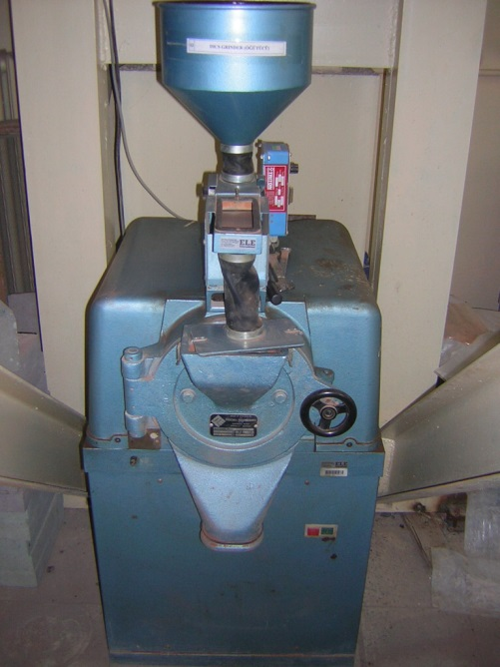
- AMAÇ
Bu talimat öğütücünün kullanım ilkelerini ve çalışma koşullarını belirlemek amacıyla hazırlanmıştır.
- KAPSAM
Bu talimat İnşaat Mühendisliği Bölümü, Yapı Malzemeleri Laboratuvarı’nda bulunan öğütücünün kullanımını kapsar.

- TANIMLAR
Bu talimatta tanımlanması gereken herhangi bir terim bulunmamaktadır.

- SORUMLULUKLAR
Bu talimatın uygulanmasından bu cihazla bir çalışmayı yürüten ilgili öğretim üyesi, öğretim üyesi yardımcısı, çalışma yetkisi verilmiş diğer araştırmacılar ve laboratuvar teknisyeni sorumludur.
- UYGULAMA
  - Cihazın Kullanımı
- Güç kablosu prize takılır.
- Yeşil "I" tuşuna basılarak alet çalıştırılır.
- Öğütülecek malzeme alet üzerindeki hazneye sabit hızda dökülür.
- Öğütme işlemi sonunda kırmızı "O" tuşuna basılarak alet durdurulur.
- Güç kablosu prizden çıkarılır.

  - Cihazın Bakımı
Kullanıcının güvenliği için herhangi bir bakıma başlamadan önce ünitenin kapatılmış olması ve ana kablonun çıkarılmış olması gerekmektedir. Öğütme işlemi tamamlandığında cihazın ön kapağı açılarak cihaz temizlenmelidir. Öğütme işlemi sırasında, cihazın aşırı ısınmasını engellemek amacıyla 30 dakikada bir cihaz ön kapağı açılarak, 10-15 dakika soğutulmalıdır.

  - Güvenlik Önlemleri

- Cihazı kullanacak kişi toza karşı koruyucu maske ve gözlük takmalıdır.
- Makinede çalışırken, öğütme haznesine metal cisim sokulmamalı, el ile müdahale edilmemelidir.
- İLGİLİ DÖKÜMANLAR
Firma tarafından verilmiş cihaza ait kullanım kılavuzları.

Hazırlayan Sistem Onayı Yürürlük Onayı
Nezaket YILDIZ Prof. Dr. Bestami ÖZKAYA Prof. Dr. Bestami ÖZKAYA

